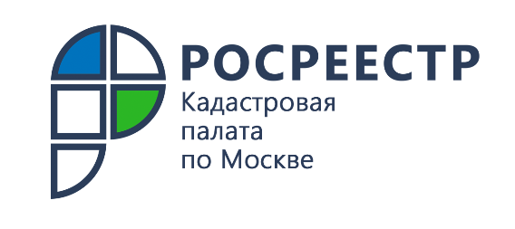

Восемь детских садов поставлены на кадастровый учет
с начала года в Москве
В 2022 году в ЕГРН внесены сведения о восьми дошкольных образовательных учреждениях Москвы
Управлением Росреестра по Москве совместно со столичной Кадастровой палатой в апреле поставлены на кадастровый учет три детских сада в разных районах города.
В районе Некрасовка новое дошкольное образовательное учреждение расположено по адресу: улица Вертолётчиков, д. 2Б. Трехэтажное здание занимает общую площадь более 3,1 тыс. квадратных метров и рассчитано на 225 мест (14 детских групп). Оснащено всем необходимым для комфортного посещения малышей, в том числе с ограниченными физическими возможностями.
Второй, поставленный на кадастровых учет, детский сад находится на улице Просторная, д. 7, стр. 1 в районе Борогодское Восточного административного округа. Одноэтажное здание с подземным этажом площадью более 1,8 тыс. квадратных метров пристроено к жилому комплексу и рассчитано на 60 мест.
Третий детский сад находится по адресу: Поселение Сосенское, кв-л № 195, д. 1, стр. 4 в Новомосковском административном округе. Трёхэтажное здание с подземным этажом площадью более 2,6 тыс. квадратных метров рассчитано на 200 детей (8 групп по 25 мест каждая). Отдельно стоящее учреждение также имеет охраняемую прилегающую территорию, на которой размещены физкультурные и детские площадки.
«Всего с начала года Управлением внесены в реестр недвижимости сведения о 8 дошкольных образовательных учреждениях, рассчитанных на 1 910 детей. Наибольшее количество - 4 детских сада - оформлено на территории Новой Москвы, в ЮВАО кадастровые номера получили 2 дошкольных объекта, в ВАО и ЗАО поставлены на кадастровый учет по одному детскому саду», - комментирует Сергей Исмунц, заместитель руководителя Управления Росреестра по Москве.
«Благодаря развитию программы «Мой район» дети имеют возможность получить качественное дошкольное образование в любом уголке Москвы. При этом важно отметить, что при развитии территорий столицы особое внимание уделяется возведению всей необходимой социальной инфраструктуры», – отметила директор Кадастровой палаты по Москве Елена Спиридонова.

Контакты для СМИ
Пресс-служба Кадастровой палаты по Москве
+ 7 (495) 587-78-55 (вн.23-33)
press@77.kadastr.ru
kadastr.ru
Москва, шоссе Энтузиастов, д. 14

